capture hasil percobaan/Latihan:

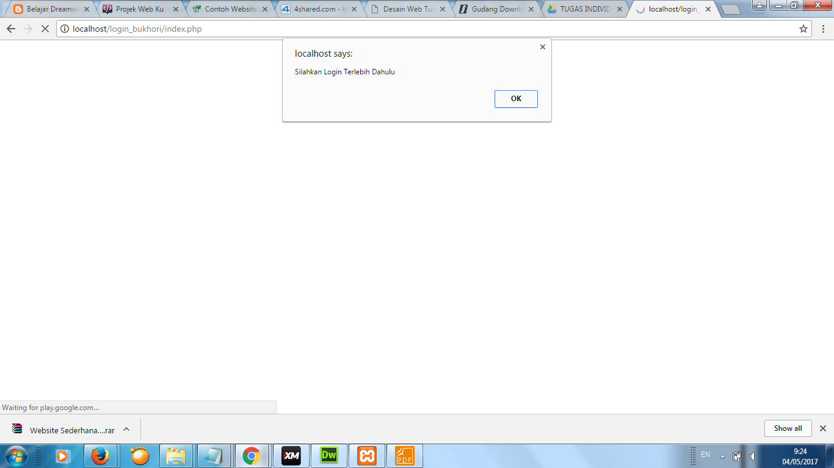

Capture1 : Halaman index.

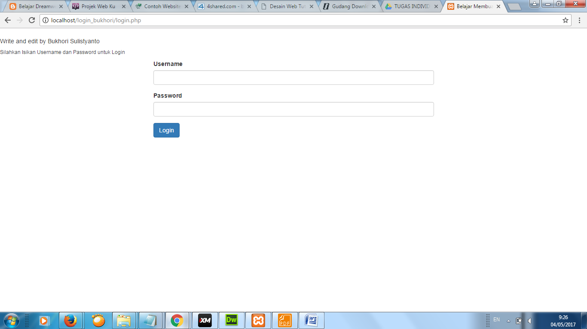

Capture2 : Halaman login. (setelah klik ok. pada halaman index)

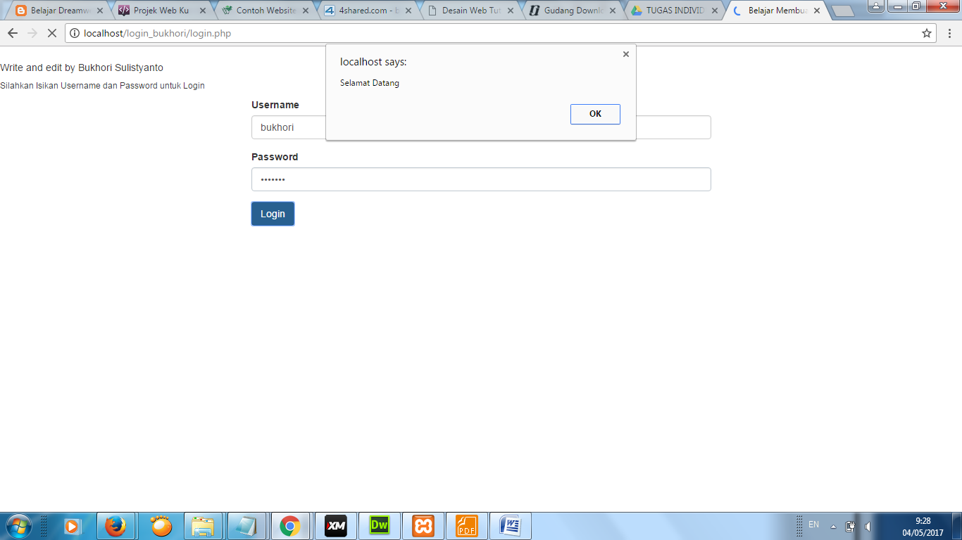

Capture3 : Halaman peringatan selamat datang setelah memasukkan username dan password)

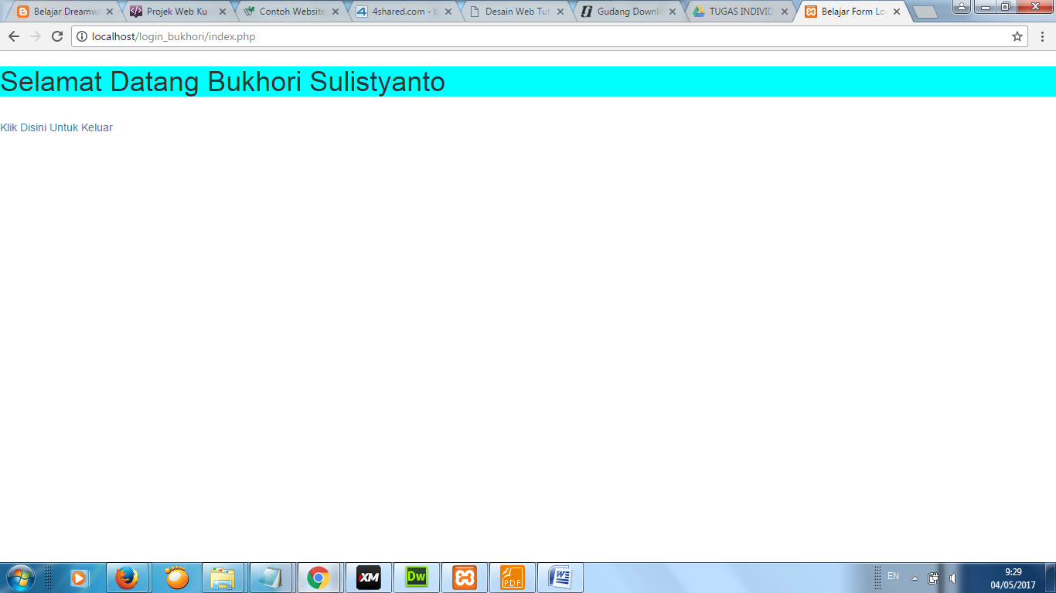

Capture4 : Halaman Berhasil login

username: bukhori

password:bukhori